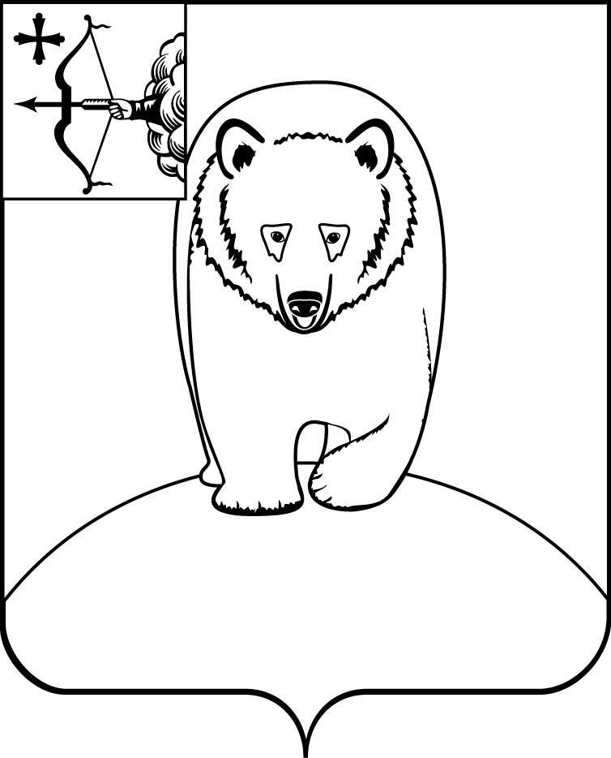

**АДМИНИСТРАЦИЯ АФАНАСЬЕВСКОГО**

**МУНИЦИПАЛЬНОГО ОКРУГА**

**КИРОВСКОЙ ОБЛАСТИ**

**ПОСТАНОВЛЕНИЕ**

02.04.2025 № 216

пгт Афанасьево

|  |
| --- |
| О внесении изменений в постановление администрации Афанасьевского муниципального округаот 22.12.2023 № 676 |

Руководствуясь статьей 12 Федерального закона от 27.07.2010 № 210-ФЗ «Об организации предоставления государственных и муниципальных услуг», постановлением администрации Афанасьевского муниципального округа от 05.03.2025 № 164 «О внесении изменений в постановление администрации Афанасьевского муниципального округа Кировской области от 25.01.2023 № 22» администрация Афанасьевского муниципального округа ПОСТАНОВЛЯЕТ:

1. Внести в административный регламент предоставления муниципальной образовательной организацией, реализующей образовательные программы начального общего, основного общего и среднего общего образования на территорииАфанасьевского муниципального округа Кировской области муниципальной услуги «Прием заявлений о зачислении в государственные и муниципальные образовательные организации субъектов Российской Федерации, реализующие программы общего образования на территории Афанасьевского муниципального округа Кировской области», утвержденный постановлением администрации Афанасьевского муниципального округа от 22.12.2023 № 676 (далее – Административный регламент), следующие изменения:

1.1. В пункте 1.1. раздела 1 Административного регламента слова «формы контроля за предоставлением Услуги, досудебный (внесудебный) порядок обжалования решений и действий (бездействий) образовательных организаций и их должностных лиц при осуществлении полномочий по ее предоставлению» исключить.

1.2. Пункт 21.2.8. раздела 2 исключить.

1.3. Разделы 4, 5 Административного регламента исключить.

2. Контроль за исполнением настоящего постановления возложить на заместителя главы администрации муниципального округа по социальным вопросам.

3. Настоящее постановление вступает в силу со дня его официального опубликования.

|  |  |  |  |
| --- | --- | --- | --- |
| Глава Афанасьевского  муниципального округа | | Е.М. Белёва | |
|  | |  |  |
|  |  | | |